新 书 推 荐
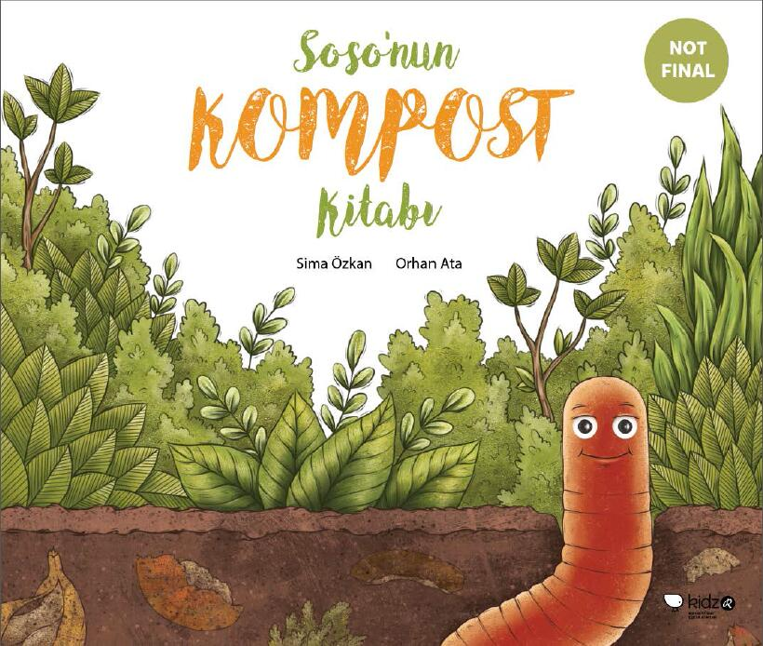
中文书名：《索索的垃圾分解指南》
英文书名：SOSO’S COMPOST
作 者：Sima Özkan
绘 者：Orhan Ata
出 版 社：Red House Kids
代理公司：S.B. Rights/ANA/Yao Zhang
页 数：32页
出版时间：2018年7月
代理地区：中国大陆、台湾
审读资料：电子稿/样书
类 型：儿童绘本

内容简介：

对于天性爱玩，热爱自然，尤其是喜欢与泥巴打交道的孩子们来说，事物的分解可以是一个很有趣的话题。在这个故事中，我们遇见一个很可爱的小虫子索索，它生活在泥土筑成的房子里，用它的日常生活来告诉小朋友们什么是分解，哪些食物和物品可以在土壤中被分解吸收，而哪些不可以。小朋友们在这个过程中也会学到关于物品回收与生态学的小知识。

用简单有趣的方式了解垃圾分解的知识
可爱的小主角索索与色彩明快的插画一定会取得孩子的喜爱
了解分解是学会分类与回收的第一步

作者简介：
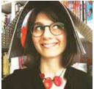
西玛•奥兹坎（Sima Özkan）毕业于伊斯坦布尔大学的美国文化和文学戏剧批评学院。随后，她在比基大学获得了比较文学硕士学位。她在多家出版社担任儿童读物的翻译和编辑。在她幼儿园教师的职业生涯中，她每天都给孩子们读书，和他们一起创造新的项目。她已经创作了五本绘本。

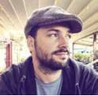
奥罕•阿塔（Orhan Ata）毕业于马尔马拉大学美术学院平面设计系。当他在多家公司和机构担任平面设计师时，他仍然延续着童年的梦想，画插画。他作为一名插图画家的职业生涯始于一家伦敦代理公司打造的《漫游故事》。他现在为一家旅游公司做设计师，并持续为儿童读物画插图。

内文欣赏：

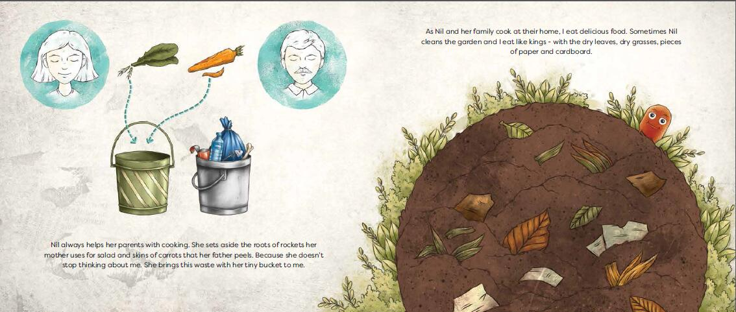
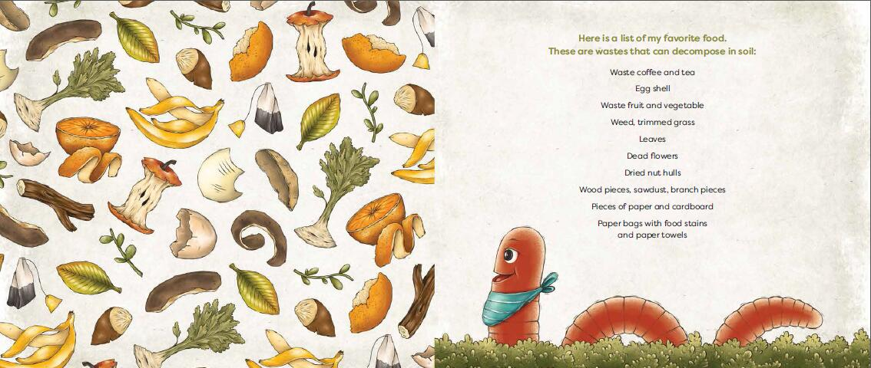

谢谢您的阅读！
请将回馈信息发至：张瑶（Yao Zhang）
安德鲁﹒纳伯格联合国际有限公司北京代表处
北京市海淀区中关村大街甲59号中国人民大学文化大厦1705室, 邮编：100872
电话：010-82449325
传真：010-82504200
Email: Yao@nurnberg.com.cn
网址：www.nurnberg.com.cn
微博：http://weibo.com/nurnberg
豆瓣小站：http://site.douban.com/110577/
微信订阅号：安德鲁书讯

